Název školy: Základní škola Chomutov, Písečná 5144
Název materiálu: VY_52_INOVACE_19_Opakování_rostlin_br1
Číslo projektu: CZ 1.07/1.4.00/21.3355
Autor: Mgr. Bohumila Rýznerová
Datum tvorby: 18. 2. 2014
Cílový ročník: První až třetí
Vzdělávací oblast/obor/okruh: Člověk a jeho svět
Klíčové slovo: Strom, keř, bylina, peckovice, malvice, bobule
Anotace: Pracovní list je zaměřený na opakování všeho, co jsme se učili o rostlinách – strom, bylina, keř, části rostlin, změny v ročních obdobích, třídění plodů na peckovice, malvice a bobule.

- Připoj správný název k obrázku.

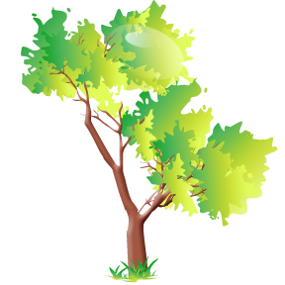
keř bylina strom
- Spoj každý název se správnou částí rostliny.

list
koruna
větev
kořen
kmen

list
stonek
kořen
květ

- Spoj obrázky se správným ročním obdobím.
 | 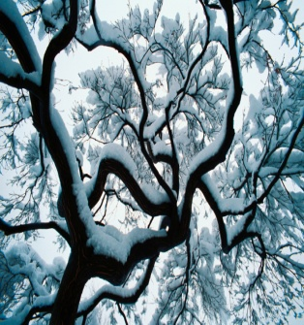 | 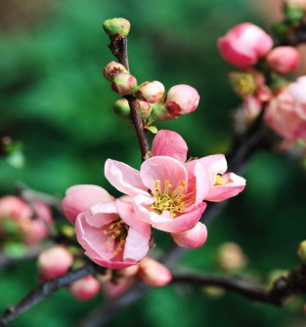

jaro | léto | podzim | zima

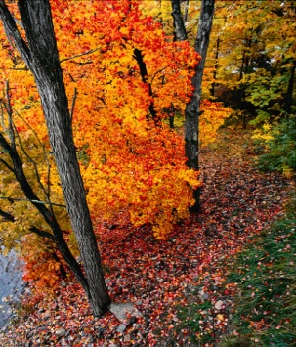 | 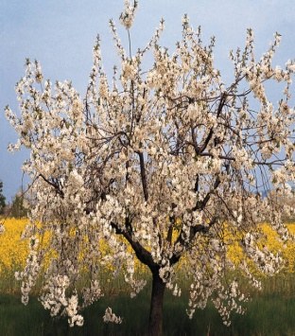 | 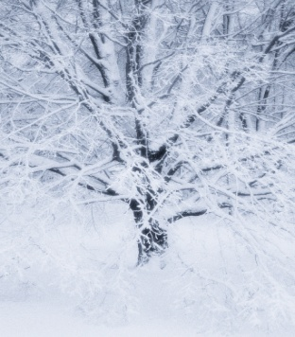 | 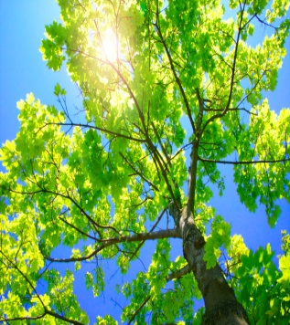
- Zakroužkuj ovoce barvou podle návrhu.

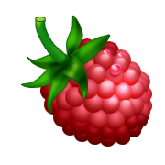 | 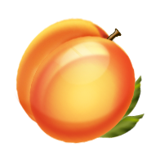 | 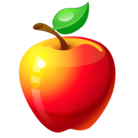 | 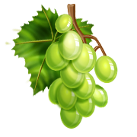 | 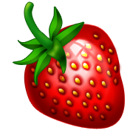 | 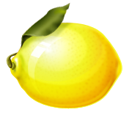

peckovice | malvice | bobule

 |  | 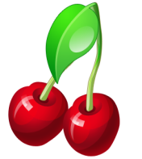 | 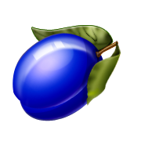 |  | 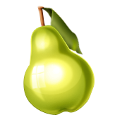 | 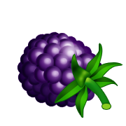
Ilustrace: www.office.microsoft.com, 18. 2. 2014

